附件6.4评价人员及业主代表照片
项目组长-杨庆国，评价师-马殿金
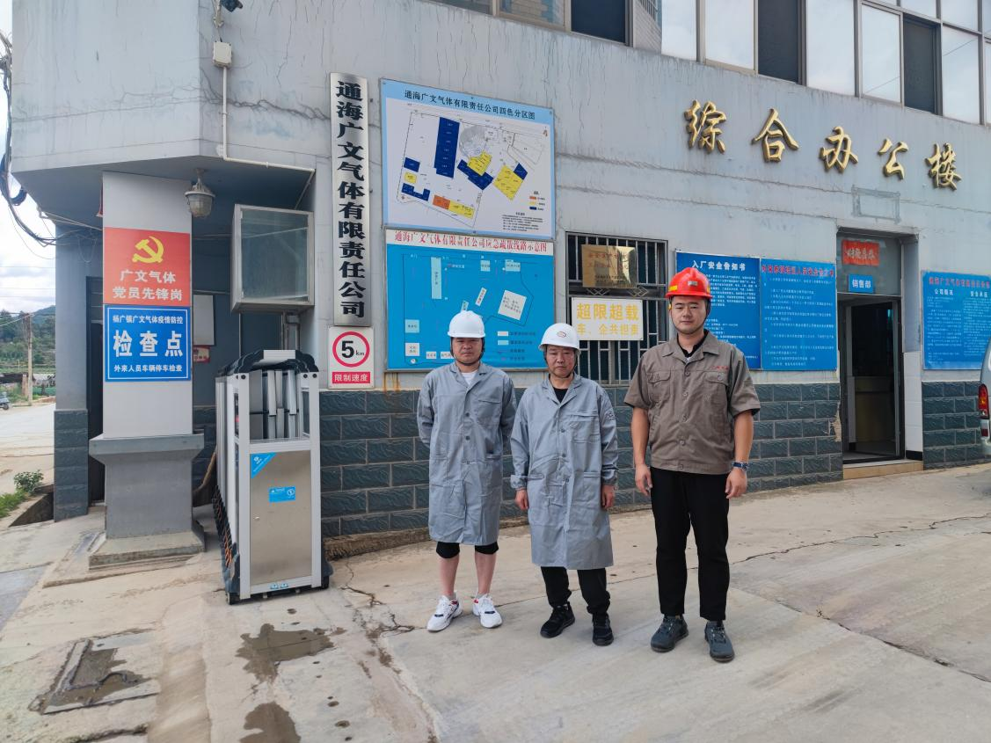
图片19 评价人员现场图片（左一：评价项目组成员马殿金；左二：评价项目组组长杨庆国；左三：企业总经理赵松）
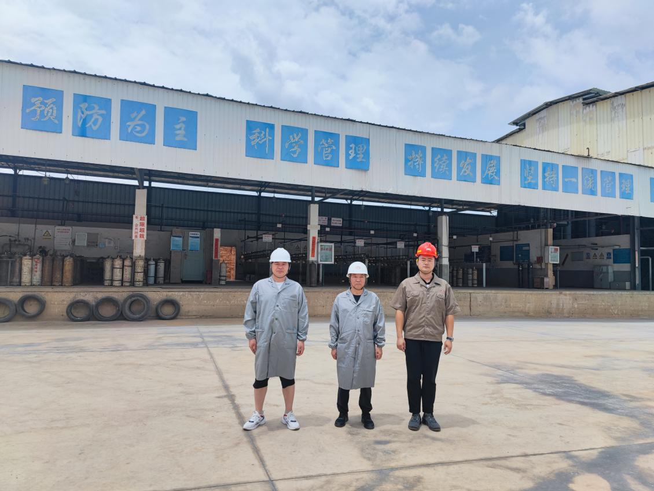
图片20 评价人员现场图片（左一：评价项目组成员马殿金；左二：评价项目组组长杨庆国；左三：企业总经理赵松）

